Guía de Trabajo 6° Básico
Ciencias Naturales – Ed. Física
Semana 28 - 29
20 de septiembre al 01 de octubre de 2021

OA: Describir e interpretar investigaciones científicas relacionadas con la fotosíntesis.

Semana 28:
Realizaremos las siguientes actividades en clases esta semana:
- Texto de estudios: Página 56 – 57
- Cuaderno de actividades: Página 23
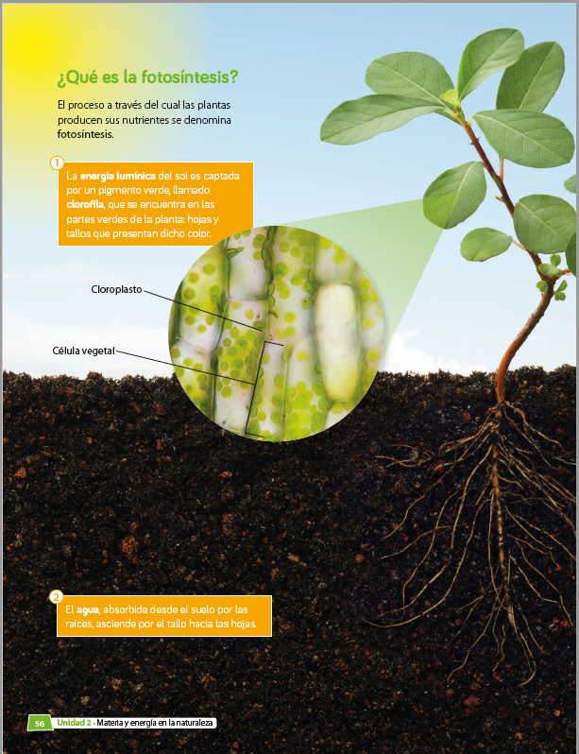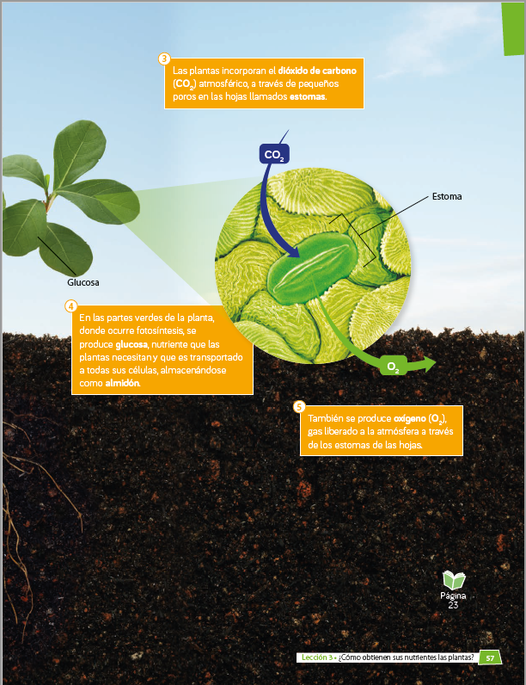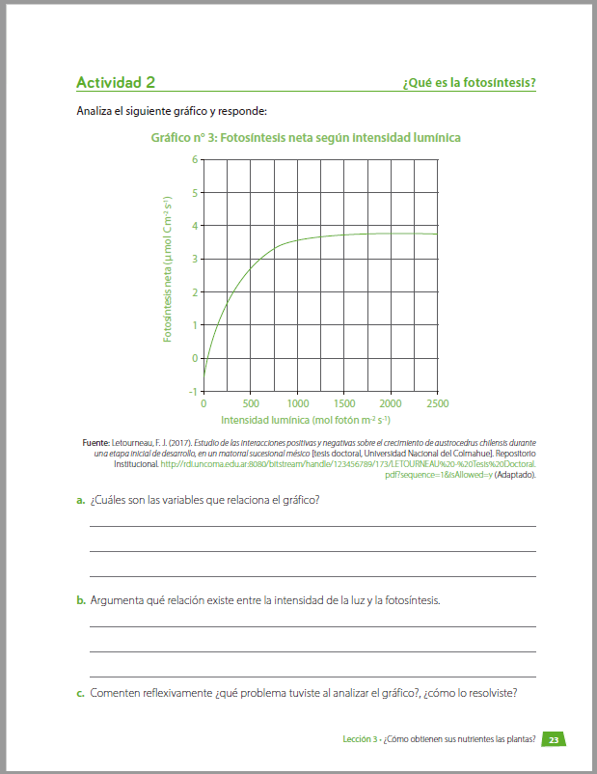

Semana 29:
Realizaremos las siguientes actividades en clases esta semana
- Texto de estudios: Páginas 58 – 59
- Cuaderno de actividades: Página 24
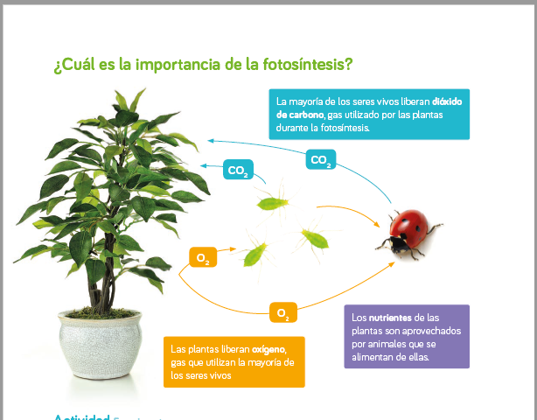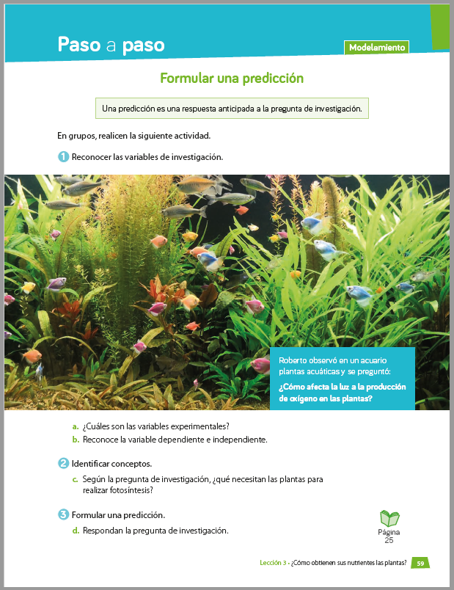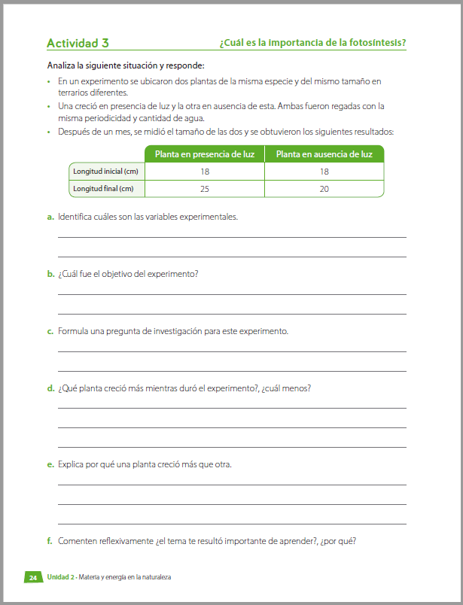
Una vez las hayas trabajado, sube las imágenes de tus respuestas a la tarea de las semanas 28 y 29 a Google Classroom de la asignatura de ciencias.
- Si no tienes tu cuaderno de actividades aún, lo puedes encontrar en el Classroom de Ciencias, en la sección trabajo en clases Libros.
- Cualquier duda del trabajo la puedes dejar como comentario privado dentro de la misma actividad
- Todo lo que no alcancemos a hacer en clases virtuales debes hacerlo tú fuera de las clases.
“Recuerda que no es necesario imprimir esta guía ya que se trabaja en el cuaderno de actividades, texto del estudiante, en línea a través de classroom o directamente en tu cuaderno”

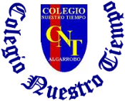
fin

Colegio Nuestro Tiempo - R.B.D.: 14.507-6
Profesor: Cristóbal Meneses
Guía Articulada
Educación Física Quinto básico – Sexto básico
(20 de septiembre al 01 octubre 2021)
Semanas Nº 28 – Nº29

Objetivo: Aprender fundamentos básicos de un deporte colectivo además de fortalecer capacidades físicas en el hogar.
Estimados Padres y Apoderados:
Como parte del proceso de aprendizaje, es necesario para los profesores conocer el avance de sus estudiantes, para así poder conocer qué dificultades están teniendo y resolver cómo ayudarlos a alcanzar los objetivos.
Es por esta razón que solicito, en la medida de lo posible, hacer llegar las Guías de Trabajo realizadas hasta el momento, por medio de fotografías o videos cortos por classrooms. Ante sus dudas escribirme a mi correo cristobal.meneses@nuestrotiempo.cl
1.- Lee el texto (Voleibol)
El voleibol tuvo su origen en el año 1895 en la ciudad de Holyoke, Massachusetts (Estados Unidos), cuando William George Morgan creó este juego deportivo al que inicialmente nombró mintonette.
El voleibol es un deporte que se juega entre dos equipos, de seis integrantes cada uno, en un campo de juego dividido por una red central sobre la cual se debe pasar una pelota que se golpea con las manos o brazos, principalmente.
El objetivo del juego es lograr que la pelota caiga en el suelo del lado contrario o fuera del campo, a fin de hacer anotación u obtener una oportunidad de jugada. Sin embargo, el equipo rival pondrá en práctica diversas tácticas de defensa y ataque para evitar que la pelota caiga de su lado.
El juego de voleibol inicia con un saque de pelota de un equipo hacia el lado contrario del campo. Cada equipo puede hacer hasta tres toques de balón para devolverlo al adversario, asimismo, a medida que el juego se desarrolla y se anotan puntos, los jugadores deben rotar sus posiciones según las reglas.
Este es un deporte que posee variantes, entre los más destacados están el voleibol de playa y el voleibol sentado, y es de gran popularidad entre los seguidores y deportistas.
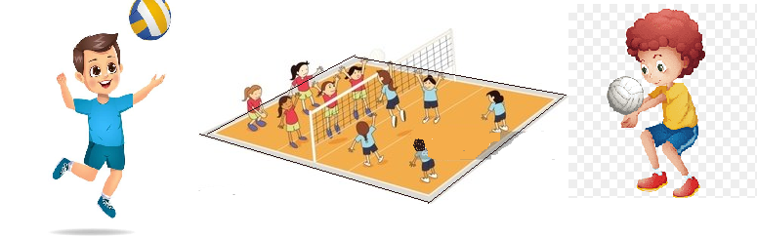
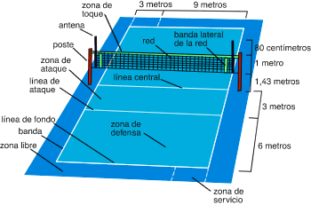
Su nombre deriva del inglés volleyball, y en español se conoce como voleibol, vóleibol, volibol, vóley o balonvolea.
2.- Entrenamiento recreativo
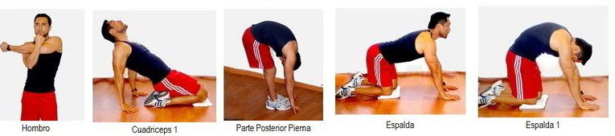
Invita a un integrante de tu familia, tomen turnos y propónganse realizar esta rutina cada uno a su ritmo, si estoy cansado puedo detenerme y luego continuar. (Importante fijar número de repeticiones antes de comenzar).

Elongaciones y movilidad articular vistas en clases antes de comenzar (puedes realizar un saludo al sol)
Circuito y practica de lanzamientos (Materiales: 1 Balón)
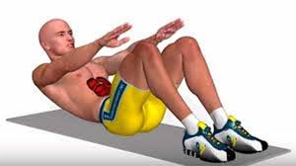
1.- Trote de 8 a 10 minutos (sino cuento con espacio, realizar un baile la misma cantidad de tiempo).
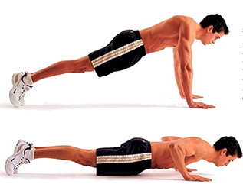

2.- Flexiones de codo 4.- Abdominales
10 -15 repeticiones 20 repeticiones
3.- Posición isométrica
Mantengo 30 segundos luego cambio brazo y pierna otros 30 segundos.
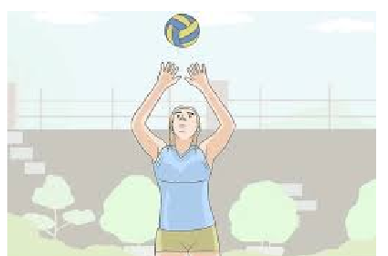
5.- Lanzamiento al aire : Con un balón o pelota realiza 15 lanzamientos: pies separados, brazos semi flectados sobre la cabeza. Lanzo con los dedos de las manos y recibo con mis manos (dedos y palma)

Repite estos ejercicios 3 veces y recuerda hidratarte cuando lo desees.

Esta guía será evaluada por medio de classroom, recuerda subir una fotografía o breve video de algún ejercicio de esta guía.

